СОВЕТ
КУЧУМБЕТОВСКОГО МУНИЦИПАЛЬНОГО ОБРАЗОВАНИЯ
ПЕРЕЛЮБСКОГО МУНИЦИПАЛЬНОГО РАЙОНА
САРАТОВСКОЙ ОБЛАСТИ

РЕШЕНИЕ

от 23 .06.2022 года №10 п.2 с.Кучумбетово

О внесении изменений и дополнений в решение
от 19.03.2012г. №6.п.1 «Об утверждении правил
благоустройства, обеспечения чистоты и порядка
на территории Кучумбетовского муниципального
образования Перелюбского муниципального района
Саратовской области

В соответствии с Федеральным законом от 6 октября 2003года № 131-ФЗ «Об общих принципах организации местного самоуправления в российской Федерации», с приказом Министерства строительства и жилищно-коммунального хозяйства Российской Федерации от 29.12.2021г. № 1042/пр, руководствуясь Уставом Кучумбетовского муниципального образования, Совет Кучумбетовского муниципального образования РЕШИЛ:

1. Внести в решение Совета Кучумбетовского муниципального образования от 19.03.2012г. № 6 п.1 «Об утверждении правил благоустройства, обеспечения чистоты и порядка на территории Кучумбетовского муниципального образования Перелюбского муниципального района Саратовской области»следующие изменения и дополнения :
1.1. дополнить Правила «Раздел VIII. Раграничение территории Кучумбетовского муниципального образования с закреплением ответственных за уборку конткретных участков территории муниципального образования»

Карта-схема
с. Кучумбетово Кучумбетовского муниципального образования с закреплением ответственного за уборку территории

№ п/п | Ф.И.О. ответственного должностного лица (реквизиты) | Закрепленная территория согласно карте-схеме (улица)
1. | Бикбаев Радик Фаритович,  глава Кучумбетовского муниципального образования, депутат Совета Кучумбетовского муниципального образования (89372496784) | с. Кучумбетово  ул. Интернациональная, ул.Молодежная
2. | Юнусов А.А., индивидуальный предприниматель, депутат Совета Кучумбетовского муниципального образования (89271456755) | с. Кучумбетово ул.Набережная,

Карта-схема
с.Холманка Кучумбетовского муниципального образования с закреплением ответственного за уборку территории

№ п/п | Ф.И.О. ответственного должностного лица (реквизиты) | Закрепленная территория согласно карте-схеме (улица)
1. | Величко Александр Валерьевич, депутат Совета Кучумбетовского муниципального образования (89093308736) | с. Холманка  ул.Советская, пер.Набережный,пер.Алексеевский, ул.
2 | Скиданова Татьяна Николаевна депутат Совета Кучумбетовского муниципального образования  (9378015822) | с. Холманка  ул.Школьная, ул.Чапаевская

Карта-схема
д.Николаевка Кучумбетовского муниципального образования с закреплением ответственного за уборку территории

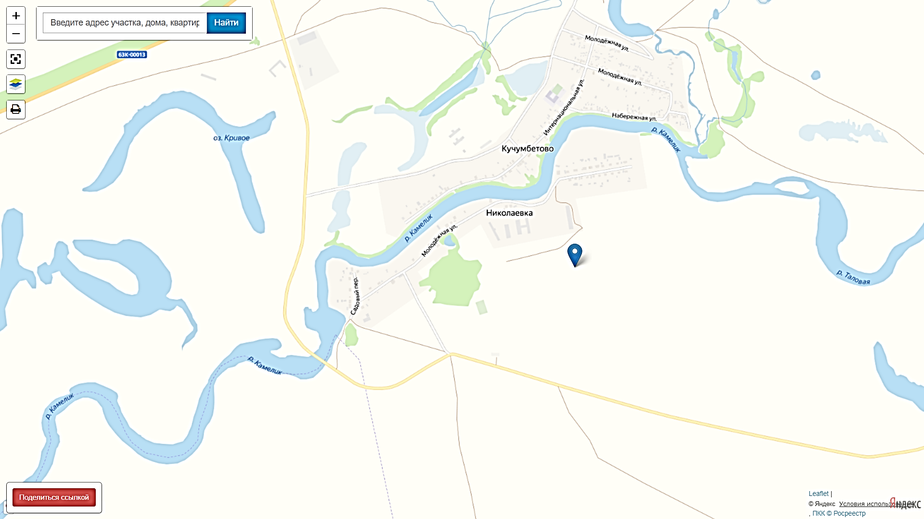
№ п/п | Ф.И.О. ответственного должностного лица (реквизиты) | Закрепленная территория согласно карте-схеме (улица)
1. | Белоусов Владимир Николаевич, староста д.Николаевка | д.Николаевка  пер .Садовый, , ул. Молодежная

1.2. Дополнить Правила разделом следующего содержания «Раздел IX. БЛАГОУСТРОЙСТВО НА ТЕРРИТОРИЯХ ЖИЛОГО НАЗНАЧЕНИЯ.
.1. Общие положения.
12.1 Объектами нормирования благоустройства на территориях жилого назначения являются: общественные пространства, участки жилой застройки, детских садов, школ, постоянного и временного хранения автотранспортных средств, которые в различных сочетаниях формируют жилые группы, микрорайоны, жилые районы.
12.2. Общественные пространства.
12.3 Общественные пространства на территориях жилого назначения формируются системой пешеходных коммуникаций, участков учреждений обслуживания жилых групп, микрорайонов, жилых районов и озелененных территорий общего пользования.
12.4 Для учреждений обслуживания с большим количеством посетителей (магазины, почтовое отделение, ФАПы) предусматривается устройство приобъектных автостоянок.
12.5 Обязательный перечень элементов благоустройства на территории пешеходных коммуникаций и участков учреждений обслуживания включает: твердые виды покрытия, элементы сопряжения поверхностей, урны, осветительное оборудование.
12.6 Озелененные территории общего пользования формируются в виде единой системы озеленения жилых групп, микрорайонов, жилых районов. Система озеленения включает участки зеленых насаждений вдоль пешеходных и транспортных коммуникаций (газоны, рядовые посадки деревьев и кустарников), озелененные площадки вне участков жилой застройки (спортивные, спортивно-игровые, для выгула собак и др.), объекты рекреации (скверы, бульвары, сады микрорайона, парки жилого района).
12.7. Участки жилой застройки.
12.8. Проектирование благоустройства участков жилой застройки производится с учетом коллективного или индивидуального характера пользования придомовой территорией. Кроме того, необходимо учитывать особенности благоустройства участков жилой застройки при их размещении в составе исторической застройки, на территориях высокой плотности застройки, на реконструируемых территориях.
12.9 На территории участка жилой застройки с коллективным пользованием придомовой территорией (многоквартирная застройка) предусматриваются: транспортный проезд (проезды), пешеходные коммуникации (основные, второстепенные), площадки (для игр детей дошкольного возраста, отдыха взрослых, установки мусоросборников, гостевых автостоянок, при входных группах), озелененные территории. Если размеры территории участка позволяют, рекомендуется в границах участка размещение спортивных площадок и площадок для игр детей школьного возраста, площадок для выгула собак.
12.10. Обязательный перечень элементов благоустройства на территории участка жилой застройки коллективного пользования включает: твердые виды покрытия проезда, различные виды покрытия площадок, элементы сопряжения поверхностей, оборудование площадок, озеленение, осветительное оборудование.
12.11. Озеленение жилого участка формируется между отмосткой жилого дома и проездом (придомовые полосы озеленения), между проездом и внешними границами участка: на придомовых полосах - цветники, газоны, вьющиеся растения, компактные группы кустарников, невысоких отдельно стоящих деревьев; на остальной территории участка - свободные композиции и разнообразные приемы озеленения.
12.12 Возможно ограждение участка жилой застройки, если оно не противоречит условиям размещения жилых участков вдоль магистральных улиц согласно пункту
12.13. настоящих Правил.
12.14 Благоустройство жилых участков, расположенных в составе исторической застройки, на территориях высокой плотности застройки, на реконструируемых территориях проектируется с учетом градостроительных условий и требований их размещения.
12.15 На территориях охранных зон памятников проектирование благоустройства ведется в соответствии с режимами зон охраны и типологическими характеристиками застройки.
12.16 При размещении жилых участков вдоль магистральных улиц не допускается их сплошное ограждение и размещение площадок (детских, спортивных, для установки мусоросборников) со сторон улиц.
12.17. На реконструируемых территориях участков жилой застройки предусматривается удаление больных и ослабленных деревьев, защита и декоративное оформление здоровых деревьев, ликвидация неплановой застройки (складов, сараев, стихийно возникших гаражей, в т.ч. типа "Ракушка"), рекомендована замена морально и физически устаревших элементов благоустройства.
12.18. Участки детских садов и школ.
12.19. На территории участков детских садов и школ предусматриваются: транспортный проезд (проезды), пешеходные коммуникации (основные, второстепенные), площадки при входах (главные, хозяйственные), площадки для игр детей, занятия спортом, озелененные и другие территории и сооружения.
12.20.Обязательный перечень элементов благоустройства на территории детского сада и школы включает: твердые виды покрытия проездов, основных пешеходных коммуникаций, площадок (кроме детских игровых), элементы сопряжения поверхностей, озеленение, ограждение, оборудование площадок, скамьи, урны, осветительное оборудование, носители информационного оформления.
12.21. В качестве твердых видов покрытий применяется асфальтобетон и плиточное мощение.
12.22 При озеленении территории детских садов и школ не допускается применение растений с ядовитыми плодами.
12.23. При проектировании инженерных коммуникаций квартала не допускается их трассировка через территорию детского сада и школы, уже существующие сети при реконструкции территории квартала рекомендуется переложить. Собственные инженерные сети детского сада и школы проектируются по кратчайшим расстояниям от подводящих инженерных сетей до здания, исключая прохождение под игровыми и спортивными площадками (желательно проектировать прокладку со стороны хозяйственной зоны). Не допускается устройство смотровых колодцев на территориях площадок, проездов, проходов. Места их размещения на других территориях в границах участка ограждаются или выделяются предупреждающими об опасности знаками.
12.24. Рекомендуется плоская кровля зданий детских садов и школ.
12.25. Участки длительного и кратковременного хранения автотранспортных средств.
12.26 На участке длительного и кратковременного хранения автотранспортных средств необходимо предусматривать: сооружение гаража или стоянки, площадку (накопительную), выезды и въезды, пешеходные дорожки. Подъездные пути к участкам постоянного и кратковременного хранения автотранспортных средств желательно устанавливать не пересекающимися с основными направлениями пешеходных путей. Не допускается организация транзитных пешеходных путей через участок длительного и кратковременного хранения автотранспортных средств. Участок длительного и кратковременного хранения автотранспортных средств изолируется от остальной территории полосой зеленых насаждений шириной не менее 3 м. Въезды и выезды должны иметь закругления бортов тротуаров и газонов радиусом не менее 8 м.
12.27 Обязательный перечень элементов благоустройства на участке длительного и кратковременного хранения автотранспортных средств включает: твердые виды покрытия, элементы сопряжения поверхностей, ограждения, урны или контейнеры для мусора, осветительное оборудование, информационное оборудование (указатели).
12.28 На пешеходных дорожках предусматривается съезд - бордюрный пандус - на уровень проезда (не менее одного на участок).
Рекомендуется формировать посадки густого высокорастущего кустарника с высокой степенью фитонцидности и посадки деревьев вдоль границ участка.
12.29. Благоустройство участка территории, предназначенного для хранения автомобилей в некапитальных нестационарных гаражных сооружениях, должно иметь твердое покрытие дорожек и проездов, осветительное оборудование. Гаражные сооружения или отсеки предусматриваются унифицированными, с элементами озеленения и размещением ограждений.»
2. Обнародовать данное решение в соответствии с установленным порядком.
3. Решение вступает в силу после его официального обнародования.

Глава Кучумбетовского
муниципального образования Р.Ф.Бикбаев

